C&P Course

Proyecto Final

Formulario de presentación de ideas

ⓒ2022 SAMSUNG. All rights reserved.

Samsung Electronics Corporate Citizenship Office holds the copyright of this document.

This document is a literary property protected by copyright law so reprint and reproduction without permission are prohibited.

To use this document other than the curriculum of Samsung innovation Campus, you must receive written consent from copyright holder.

Idea Submission Form

**Plasme su idea de prueba rellenando este sencillo formulario.**

**POR FAVOR TOMAR EN CUENTA LAS SIGUIENTES INDICACIONES**

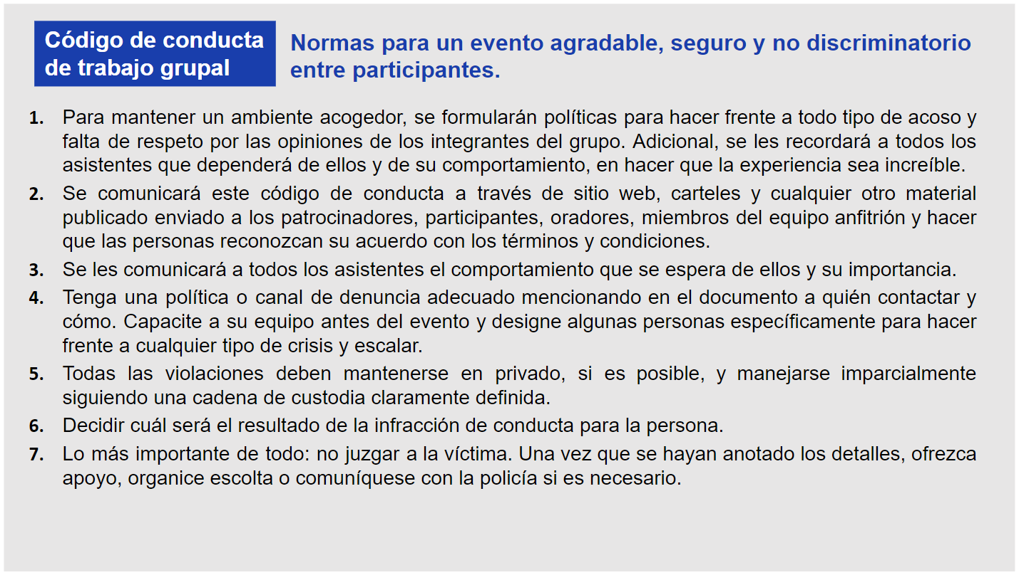

**CRONOGRAMA DE CIERRE SIC 2022**

* ***1 al 30 de Diciembre actividades regulares SIC***
* ***2 al 6 de Enero entrega de evaluaciones pendientes del programa***
* ***9 al 13 de Enero última semana de contenido SIC***
* ***16 al 20 de Enero entrega y presentación del Proyecto IA (CONEXIÓN VÍA ZOOM).***
* ***23 al 25 de Enero actividad de HACKATHON***
* ***27 de Enero cierre del programa SIC***
* ***1 al 28 de Febrero PASANTÍAS EN EMPRESAS DE PANAMÁ ALINEADAS CON LAS TIC***

Nuestros docentes estarán atentos en atenderte y brindarte todas las herramientas para guiarte en el proceso de las pasantías y cumplir con la meta:

**QUE TODOS NUESTROS PARTICIPANTES PUEDAN QUEDAR INSERTOS EN EL CAMPO LABORAL.**

**PARA QUE NUESTROS PARTICIPANTES PUEDAN OPTAR POR LA CERTIFICACIÓN, DEBEN HACER ENTREGA DE LA TOTALIDAD DE LAS ACTIVIDADES (QUICES Y TRABAJOS), ENVIADAS DURANTE EL DESARROLLO DEL PROGRAMA Y ESTAR ATENTOS SI NUESTROS DOCENTES SOLICITAN ALGUNA INFORMACIÓN QUE JUSTIFIQUE SUS FALTAS PARA EL CUMPLIMIENTO DE LAS ASISTENCIAS**

**PAUTAS PARA PROYECTO FINAL DEL MÓDULO INTELIGENCIA ARTIFICIAL**

**PROGRAMA SAMSUNG INNOVATION CAMPUS. SIC – 2022.**

1. **Nombre y función de los miembros del equipo**

|  |  |
| --- | --- |
| Nombre de los Integrantes | Papel en el equipo |
| Steven Cisneros (líder) | Desarrollador de modelos de lenguaje de NLP y aprendizaje automático |
| Jorge Duarte | Investigador en NLP, encargado de la selección y preparación de los datos de entrenamiento |
| Andre Gomes | Encargado de definir los flujos de conversación y las respuestas del bot. |
| Alexandra Batista | Encargada de diseñar la estructura del bot y su integración con el sistema en la web |

1. **Nombre de la prueba**

MC DROID: Sistema de Comprensión de Lenguaje Natural basado en IA para asistencia en pedidos de comida

Nombre del grupo : Neural Ninja

1. **Descripción de la prueba**
2. El proyecto de nuestro equipo, MC DROID, es un sistema de comprensión de lenguaje natural basado en IA que se enfoca en proporcionar una experiencia de pedido de comida más eficiente y personalizada para los clientes. Con la pandemia, la industria de la comida ha sufrido un gran impacto económico, por lo que es esencial encontrar nuevas formas de aumentar las ventas y mejorar la satisfacción del cliente. Con MC DROID, los clientes pueden hacer pedidos de comida de manera rápida y precisa mediante la interacción con un asistente de conversación inteligente, lo que permite una mejor comprensión de sus preferencias y necesidades. Esto, a su vez, permite a los restaurantes mejorar su capacidad de satisfacer las demandas de sus clientes y aumentar sus ventas en un momento difícil para la industria. El problema que buscamos resolver es la dificultad que enfrentan los negocios de comida para adaptarse a las nuevas formas de pedir comida en línea y la falta de personal para atender las llamadas y órdenes en línea. El sistema "MC DROID" utilizará la inteligencia artificial para comprender y responder de manera eficiente a las órdenes de los clientes, lo que permitirá a los negocios de comida aumentar su capacidad de atención y mejorar su eficiencia en la toma de órdenes, lo que ayudará en su recuperación económica post-pandemia. Además, el uso de un sistema automatizado también reducirá los costos laborales y aumentará la satisfacción del cliente al tener una experiencia de pedido más rápida y precisa.
3. ¿Qué valor genera su idea (medioambiental, social, financiero, etc.)?

Nuestro proyecto ayudará a las empresas a mejorar su servicio al cliente y aumentar sus ventas. Este sistema permitirá a las empresas automatizar la atención al cliente, lo que les permitirá atender a más clientes en menos tiempo, lo que se traducirá en un aumento de las ventas y una mejora en la eficiencia de los procesos. Además, al automatizar la atención al cliente, las empresas podrán reducir los costos laborales y mejorar la satisfacción del cliente. En tiempos de recuperación económica post-pandemia esto sera vital para las empresas ya que podran sobrevivir y prosperar en un mercado cambiante.

1. ¿Hay alguna consideración que deba tenerse en cuenta para la comunidad (¿a la gente le encantará esta idea, o tendrá que acostumbrarse a ella, afecta negativamente a alguna persona?)

El prototipo ayudará a las personas a realizar pedidos de comida de manera más rápida y eficiente, evitando la necesidad de esperar en largas filas o hablar con un empleado en persona. Además, al ser un asistente de conversación inteligente basado en IA, es altamente accesible y fácil de usar para todos

1. ¿Cómo afectará a la comunidad (positiva o negativamente)?

La idea del prototipo de MC DROID afectara positivamente ya que mejorara la experiencia de los clientes al realizar pedidos de comida. Al utilizar tecnología de inteligencia artificial, el sistema es capaz de comprender mejor las necesidades y deseos del cliente, lo que permite un proceso de pedido más rápido y eficiente. Además, al no tener que esperar en largas filas o realizar llamadas telefónicas, se reduce el tiempo que se pierde en estas tareas y se aumenta la satisfacción del cliente. Esto puede tener un impacto positivo en la economía local, ya que un proceso de pedido más eficiente puede aumentar las ventas y mejorar la reputación del negocio. En resumen, el prototipo de MC DROID tiene el potencial de mejorar la eficiencia y la satisfacción del cliente, lo que puede contribuir a la recuperación económica post pandemia.

1. ¿Alguna pregunta pendiente y/o suposición a la que pueda responder sobre su idea?

Una pregunta pendiente podría ser cómo se asegurará la precisión y efectividad del sistema de comprensión de lenguaje natural basado en IA en el proceso de tomar pedidos. Una suposición podría ser que el sistema solo será capaz de entender y procesar pedidos en un idioma específico, pero se podría investigar la posibilidad de incluir varios idiomas para hacer el sistema más accesible para una variedad de personas.

1. ¿Cuáles son las preguntas más importantes que quedan por responder antes de seguir desarrollando esta idea?

**¿Cómo podemos asegurar la seguridad y privacidad de los datos de los usuarios?**

**¿Cómo podemos garantizar una eficiencia y precisión del bot en la comprensión y respuesta de diferentes lenguajes y dialectos?**

**¿Cómo podemos escalar y expandir el uso del bot en diferentes industrias y servicios?**

**¿Qué medidas debemos tomar para mantener el bot actualizado y mejorar su rendimiento con el tiempo?**

1. ¿Cuál es el objetivo principal o la métrica sobre la que intenta influir con esta prueba (por ejemplo, compras, valor medio de los pedidos, envío de formularios, etc.)?

El objetivo principal es mejorar la eficiencia en el proceso de realizar pedidos de comida a través de un sistema de comprensión de lenguaje natural basado en IA. Esto se logra al permitir al cliente realizar sus pedidos de manera rápida y sencilla, sin la necesidad de esperar en largas filas o hablar con una persona. Al mejorar la eficiencia en el proceso de pedido, se espera aumentar el número de pedidos y, en consecuencia, mejorar la parte económica de la empresa. Además, al mejorar la experiencia del cliente, se espera aumentar la satisfacción del mismo con los servicios prestados por la empresa.

**PROYECTO FINAL DEL MÓDULO INTELIGENCIA ARTIFICIAL**

**PROGRAMA SAMSUNG INNOVATION CAMPUS. SIC – 2022.**

## **OBJETIVO**

Desarrollar un Chatbot que contenga técnicas que permitan aprender del contexto de la conversación, el cual sea capaz de ofrecer respuestas informativas en un contexto determinado ante la consulta de un usuario.

Debe implementar algún algoritmo de Machine Learning o Deep Learning y técnicas de procesamiento de lenguaje natural para generar un modelo de probabilidad que decida el conjunto de acciones a realizar en función del conjunto anterior de entradas del usuario.

## **INSTRUCCIONES**

* Definir el ambiente en el cual será desarrollado el Chatbot

.En este caso, el Chatbot será desarrollado para ser utilizado en el ambiente de un restaurante de comida como Mcdonalds. El objetivo es mejorar la experiencia del cliente al momento de realizar sus pedidos y realizar sus pagos de manera rápida y eficiente, evitando largas filas y esperas. Además, el sistema ayudará a la empresa a mejorar su proceso de toma de pedidos y aumentar sus ventas.

* De acuerdo con el paso anterior definir el tipo de comunicación que se desarrollará (Formal / Informal).

para interactuar con el usuario, el sistema de MC DROID utiliza técnicas avanzadas de Procesamiento del Lenguaje Natural (PLN) con comunicación Formal

* Desarrollar los flujos de conversación.

<https://utpac-my.sharepoint.com/:b:/g/personal/andre_gomes_utp_ac_pa/EbPtUXCig8dJs1wUydizFqkBfryyJTXXxNRXMzl_LxK7Ew?e=ANozNm>

* Seleccionar la herramienta de desarrollo.

Para la creación de un Chatbot existen cientos de herramientas, en la mayoría de casos son pagas, pero también se pueden encontrar versiones gratuitas con limitaciones que podrán funcionar. A continuación, se mencionan algunas herramientas.

* + Rasa
  + Chat Fuel
  + Python
  + Tensorflow
  + Chatterbot
* **Nota**: En caso de trabajar con una plataforma asegúrese de que pueda desarrollar parte del código, consultar con su profesor esta opción.
* Aplicar técnicas de NLU.
  + Búsqueda de información para la creación de la base de conocimiento.
  + Preparar los datos de entrenamiento.
    - En caso de ser necesario, creación de:
* Respuestas
* Intenciones
* Entidades

* Implementación de un algoritmo de Machine Learning o Deep learning y técnicas de procesamiento de lenguaje natural.
  + En caso de trabajar con una herramienta que tenga implementado el algoritmo de Machine Learning y las técnicas de procesamiento de lenguaje natural: Exponer qué tipo de algoritmo implementa y la forma en que la herramienta hace uso de las técnicas de PLN.

**Respuesta: Este código implementa un algoritmo de aprendizaje automático para procesamiento de lenguaje natural (NLP) utilizando una red neuronal artificial. La red neuronal es una técnica de aprendizaje automático supervisado que se utiliza para modelar patrones complejos en datos. En este caso, se utiliza para clasificar intenciones de lenguaje a partir de patrones de entrada.**

* + Desarrollo de acciones personalizadas que detecten y almacenen: el nombre y número telefónico del usuario implementando expresiones regulares.
* Desarrollo del manejo de excepciones:

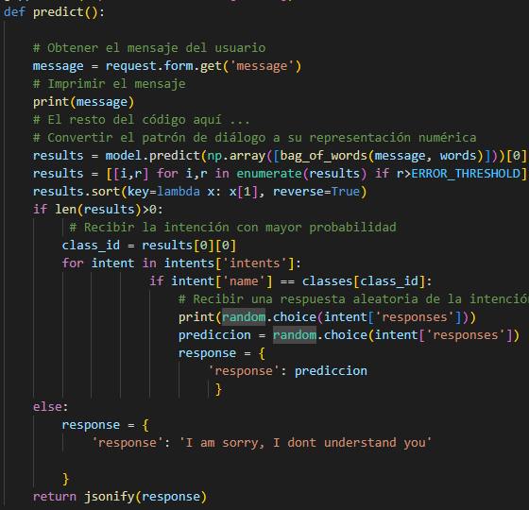

* Implementación en un canal.
  + Localhost, posibilidad de página web
* Evaluación del modelo.

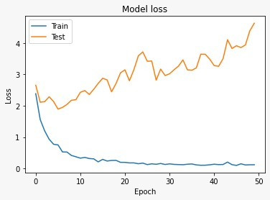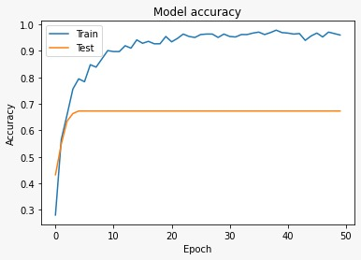

**NOTA IMPORTANTE:**

SI UD Y SU EQUIPO DESEAN PROPONER EL DESARROLLO DE OTRO PROYECTO FINAL PARA CUBRIR EL CONTENIDO DE IA. DEBE TOMAR EN CONSIDERACIÓN LO SIGUIENTE:

* QUE EL CONTENIDO SE ENMARQUE EN LO VISTO EN EL MÓDULO DE I.A DEL PROGRAMA SIC 2022.
* DEBEN SEGUIR LAS PAUTAS DEL PROYECTO **DESDE LA HOJA 1 A LA HOJA 4 DE ESTE DOCUMENTO** Y LUEGO CONTINUAR CON EL DESARROLLO DEL MISMO DE FORMA ORDENADA.
* NOTIFICAR AL DOCENTE DE AULA PARA QUE TENGA CONOCIMIENTO Y PUEDA HACER EL RESPECTIVO SEGUIMIENTO DE ENTREGA.